**TRƯỜNG THPT NGUYỄN KHUYẾN NĂM HỌC 2019 – 2020**

**TỔ: TOÁN**

**KẾ HOẠCH HƯỚNG DẪN   
BÀI ÔN TẬP CHO HỌC SINH ONLINE TRÊN MẠNG**

**MÔN TOÁN**

**I. ÔN TẬP NỘI DUNG KIỂM TRA GIỮA KỲ 2:**

Khối 10: Đại số: Chương IV (trừ §1: Bất đẳng thức)

Hình học: Chương III. §1.Phương trình đường thẳng trong mặt phẳng.

Khối 11: Đại số: Cấp số cộng, cấp số nhân , giới hạn dãy số, giới hạn hàm số dạng vô định 0/0 (đã được dời qua đợt thi học kỳ 2)

Hình học: góc giữa hai đường thẳng và đường thẳng vuông góc mặt phẳng. Chứng minh đường thẳng vuông góc với mặt phẳng, hai đường thẳng vuông góc nhau, chứng minh tam giác vuông..

Khối 12: Giải tích : Chương III Giải tích 12:Nguyên hàm , Tích phân , Các phương pháp tính nguyên hàm ,tích phân (đổi biến, từng phần)

Hình học : Chương III: Tọa độ trong không gian , phương trình mặt phẳng ( trừ vấn đề phương trình đường thẳng, phương trình mặt cầu.)

**II. KẾ HOẠCH HƯỚNG DẪN BÀI CHO HỌC SINH ONLINE TRÊN MẠNG**

Do đặc điểm môn học và để giúp học sinh tự học, tự tìm hiểu kiến thức tại nhà trong thời gian được nghỉ do dịch bệnh viêm đường hô hấp cấp do virus 2019-Corona gây ra từ ngày 03/02/2020 đến ngày 15/02/2020 tổ toán có kế hoạch như sau:

1. **Cách thức:** giáo viên lập trang group của lớp chủ nhiệm và lớp bộ môn ( rất nhiều lớp đã có sẵn group lớp)

* Giao viên tham gia vào các group này, và sau đó gửi đề kiểm tra giữa kỳ các năm học trước.
* Thông tin cho toàn thể học sinh của lớp biết để các em vào group xem đề.
* Phần lý thuyết học sinh đã được học hoặc được tóm tắt trong đề cương của cả 3 khối , thì học sinh ghi lại trên giấy bài làm trước khi tiến hành giải đề.
* Thông báo cho học sinh hạn nộp bài làm và cách nộp
* Giao viên kiểm tra bài làm của học sinh ghi nhận để tính điểm cộng cho các em

1. **Nội dung:**

**Khối 10:**

**Tuần 22( từ 3/2 đến 8/2):**

Ngày 3 ,4/2: xem lại các phép biến đổi tương đương bpt và hệ bpt , lưu ý đến điều kiện xác định của bpt và làm các bài tập 4.10 và 4.11 trang 24 ( đề cương).

Ngày 5, 6/2: nhắc lại quy tắc xét dấu nhị thức bậc nhất và biết áp dụng giải các bpt dạng tích, thương … và làm bài tập 4.13 trang 25 (đề cương).

Ngày 7, 8/2: nhắc lại cách biểu diễn tập nghiệm của bpt hai ẩn, hệ bpt hai ẩn trên trục số và ứng dụng giải các bài toán kinh tế. Làm các bài tập từ 4.15 đến 4.20 trang 25+26 (đề cương).

**Tuần 23( từ 10/2 đến 15/2):**

Ngày 10, 11/2: hướng dẫn học sinh cách xét dấu một tam thức bậc hai và áp dụng làm các bài tập cơ bản 4.21 , 4.22 và 4.24trang 26(đề cương).

Ngày 12,13/2: áp dụng cách xét dấu của tam thức bậc hai giải các bpt dạng tích, thương cụ thể bài 4.25 trang 27( đề cương).

Ngày 14/2: giáo viên giới thiệu về các dạng bpt chứa dấu giá trị tuyệt đối và chứa căn cách giải và giao các bài cơ bản làm quen cụ thể 4.27 và 4.29 trang 27 +28( đề cương).

Ngày 15/2: chụp và gửi vào group các đề thi năm trước giao cho các em giải những bài tập liên quan tới các vấn đề đã học, làm vào giấy nộp vào ngày 17/2 để cộng điểm.

**Đề kiểm tra giữa kỳ 2017-2018**

1/ Giai bất phương trình

a); b); c)

2/Tìm tham số m để bất phương trình sau nghiệm đúng với mọi x



3/Trong mặt phẳng Oxy , cho hai điểm A(-3;2) ,B(1;4) .Viết phương trình đường thẳng AB và phương trình đường trung trực của AB

4/Cho đường thẳng (d):4x-3y-1=0 và điểm I(2;5). Tìm tọa độ điểm M là điểm đối xứng với điểm I qua đường thẳng (d)

5/Viết phương trình đường thẳng qua M(-2;-4) và cắt tia Ox ,Oy lần lượt tại 2 điểm A và B sao cho tam giác OAB vuông cân

**Đề kiểm tra giữa kỳ 2018-2019**

1/ Giai bất phương trình

a).; b)  ; c)

2/Tìm tham số m để hàm số sau luôn âm 

3/a)Trong mặt phẳng Oxy , cho điểm A(0;1) ,và đường thẳng (d).Tìm tọa độ điểm M thuộc đường thẳng (d) sao cho M cách A một khoảng bằng 5

b)Cho tam giác ABC có tọa độ các đỉnh A(1;1),B(6;0),C(7;5) .Tìm tọa độ điểm C' là điểm đối xứng với C qua đường thẳng AB

4/Viết phương trình đường thẳng qua M(-1;2) và tạo với đường thẳng (d):x-3y+7=0 một góc 

**Khối 11:**

**Tuần 22( từ 3/2 đến 8/2):**

Ngày 3 ,4/2: xem lại các định nghĩa của cấp số cộng và cấp số nhân

Ngày 5, 6/2: nhắc lại các công thức tính số hạng thứ n , tổng n số hạng đầu tiên của cấp số cộng và cấp số nhân

Ngày 7, 8/2: nhắc lại định nghĩa góc giữa 2 đường thẳng, cách xác định góc giữa 2 đường thẳng

**Tuần 23( từ 10/2 đến 15/2):**

Ngày 10, 11/2: Yêu cầu học sinh xem tóm tắt phần lý thuyết của giới hạn dãy số, và làm các ví dụ minh họa , ôn lại định nghĩa đường thẳng vuông góc với mp, đường thẳng vuông góc với đường thẳng

Ngày 12,13/2: ôn lại tỉ số lượng giác , định lý hàm số cos, các công thức của mũ

Ngày 14/2 và 15/2: chụp và gửi vào group các đề thi năm trước giao cho các em giải những bài tập liên quan tới các vấn đề đã học, làm vào giấy nộp để cộng điểm

**Đề kiểm tra giữa kỳ 2017-2018**

1/a)Cho cấp số cộng thỏa , hãy tìm số hạng tổng quát un

b)Biết a,b,c là 3 số hạng liên tiếp của 1 CSN và .Tìm a,b,c

2/Khảo sát về sự gia tăng dân số của 1 thành phố tính từ năm 2003 người ta nhận thấy cứ 1 chu kỳ 5 năm thì dân số thành phố này tăng theo cấp số nhân có công bội q= .Biết rằng dân số của thành phố vào năm 2003 là 2 triệu người. Như vậy tính đến năm 2018 số dân của thành phố này là bao nhiêu?

3/Tính :

a) ; b)

4/ Tính :

a) ; b)

5/Cho hình lăng trụ tam giác ABC.A'B'C' có tam giác ABC vuông cân tại C với AC=BC=2a, cạnh bên AA' vuông góc mặt phẳng (ABC) và AA'=2a . Gọi I và N lần lượt là trung điểm của AB và BB'.

a)Chứng minh AA'B'B là hình vuông và CI(ABB'A')

b)Chứng minh NCA'B.

c)Tính góc hợp bởi 2 đường thẳng A'B' và AC'

**Đề kiểm tra giữa kỳ 2018-2019**

1/Tính :a); b)

2/Tính các giới hạn

a); b)

3/a)Cho cấp số cộng : .Tìm số hạng đầu tiên và công sai d;

b) Một cấp số nhân có số đầu là 18, số thứ hai là 54 và số cuối là 39366. Hãy tìm tổng các số hạng của cấp số nhân đó(1đ)

c) Tục truyền rằng nhà Vua Ấn Độ cho phép người phát minh ra bàn cờ Vua được lựa chọn một phần thưởng tuỳ theo sở thích. Người đó chỉ xin được thưởng cho số thóc bằng với số thóc được đặt lên 64 ô của bàn cờ như sau : đặt lên ô thứ nhất của bàn cờ một hạt thóc, tiếp đến ô thứ hai hai hạt, … cứ như vậy, số thóc ở ô sau gấp đôi số thóc ở ô liền trước cho đến ô cuối cùng. Hãy cho biết số thóc người đó nhận được

4/ Cho hình lăng trụ tam giác ABC.A'B'C' có cạnh bên AA' vuông góc mặt phẳng (ABC) và AA'=a

**Khối 12:**

**Tuần 22(từ 3/2 đến 8/2):**

Ôn tập nguyên hàm và làm bài tập đề cương trang 5 đến 19 đề cương.

Ôn tập hệ tọa độ Oxyz và làm bài tập đề cương trang 69 đến 77 đề cương.

**Tuần 23(từ 10/2 đến 15/2):**

Ôn tập tích phân và làm bài tập 24 đến 40 đề cương.

Chụp và gửi vào group các đề thi năm trước giao cho các em giải những bài tập liên quan tới các vấn đề đã học, làm vào giấy nộp

**Đề kiểm tra giữa kỳ 2017-2018**

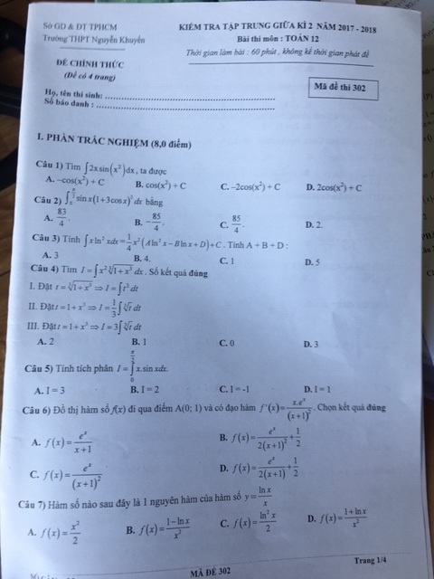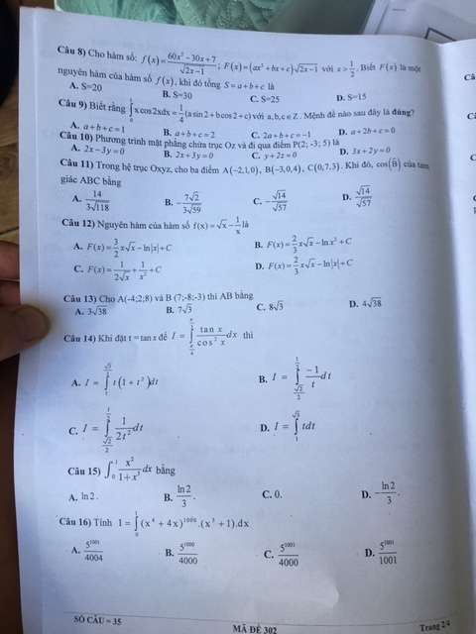

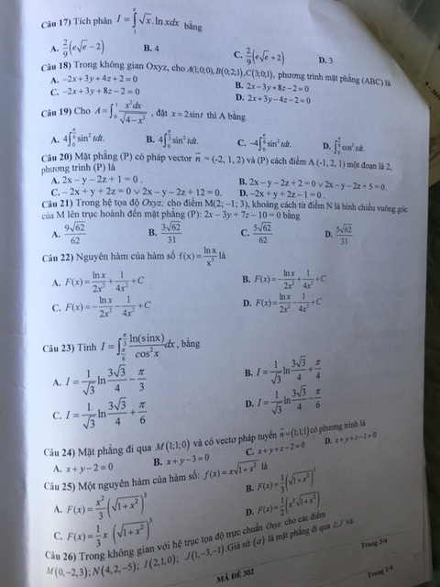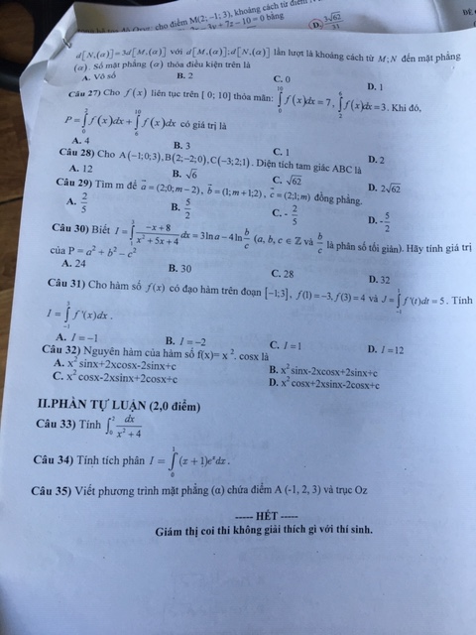

**Đề kiểm tra giữa kỳ 2018-2019**

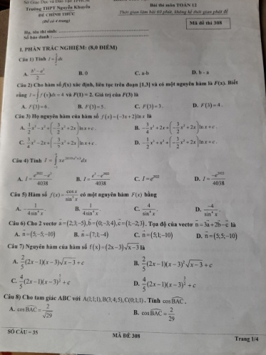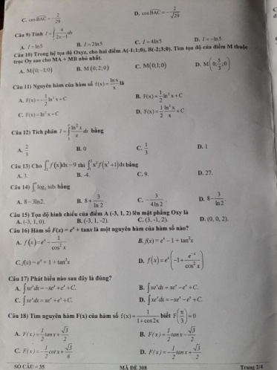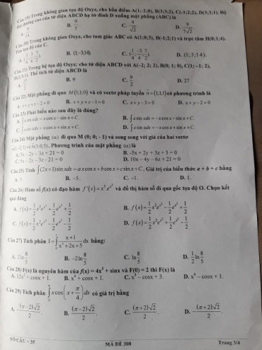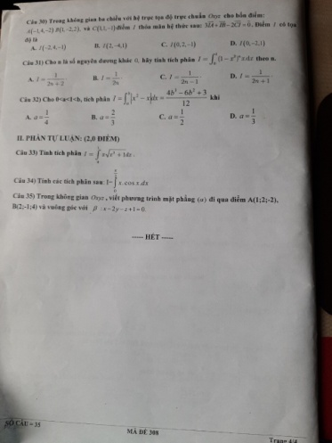

TPHCM ngày 11/2/2020

TTCM NGUYỄN QUỐC HÙNG